S513项目办公家具床上用品、公共卫生临床中心项目办公家具询价采购公告

广安发展工程建设有限公司（采购人），拟对S513项目办公家具床上用品、公共卫生临床中心项目办公家具进行公告询价采购，现邀请符合本次要求的供应商参加。
一、采购项目基本情况
- 项目名称： S513项目、公共卫生临床中心项目
- 资金来源：企业自筹 。
- 采购预算/最高限价：83315元（含税 不含税）。
- 合同履行期限： 10 个日历天。
- 采购内容： 拟采购办公用品、床上用品多项。
二、采购要求
（一）采购清单：
序号 | 品名 | 规格型号 | 暂定数量 | 单位 | 不含税单价（元） | 不含税总价（元） | 备注
S513项目办公家具、床上用品
1 | 窗帘 | 净宽*净高：1.5*1.5的2扇；1.5*1.8的1扇；0.96*1.24的8扇；2.1*2.05的10扇；2.1*2.1的12扇；1.8*2.05的12扇 | 45 | 副 | 240 | 10800 | 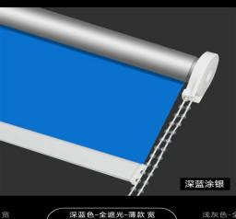
2 | 床上用品 | 三件套、空调被、凉席、垫棉睡、枕头 | 20 | 套 | 500 | 10000
3 | 插线板 | 总控3个两孔+3个五孔+线长1.8米 | 25 | 个 | 45 | 1125 | 欧普
4 | 大排风扇 |  | 2 | 个 | 200 | 400 | 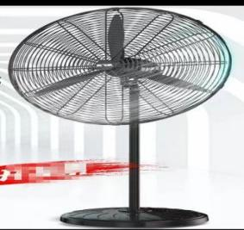
5 | 文件柜 | 850*390*1800 | 28 | 组 | 900 | 25200
6 | 办公桌 | 1400*1200*750 | 4 | 张 | 700 | 2800
7 | 办公桌 | 1400*700*750 | 4 | 张 | 500 | 2000
8 | 办公椅 | 580*455*1180 | 35 | 把 | 180 | 6300
9 | 塑料独凳 |  | 20 | 张 | 15 | 300
10 | 食堂留样柜 |  | 1 | 个 | 850 | 850
11 | 食堂留样盒 |  | 50 | 个 | 10 | 500
12 | 花洒 | 两联向下龙头、不锈钢增压手喷、1.5米不锈钢软管、免钉底座和曲脚及装饰盖 | 3 | 套 | 280 | 840 | 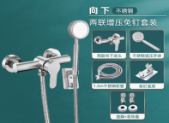
13 | 浴霸灯 | 取暖:115OW 换气风速:6.5M/S 照明功率:16W  色温:2800K 功能:灯暖+换气+照明  外观尺寸:300*600*110MM和防水多功能开关、2.5米排气管 | 3 | 个 | 300 | 900 | 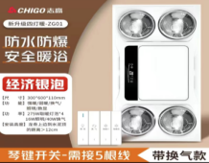
14 | 胶水管 | 高级PVC，黄色，直径20mm，长50米 | 1 | 圈 | 200 | 200
15 | 天然气管 | 304不锈钢波纹管16 | 50 | 米 | 20 | 1000
公共卫生临床中心办公家具
16 | 椅子 | 带写字板 | 20 | 把 | 260 | 5200 | 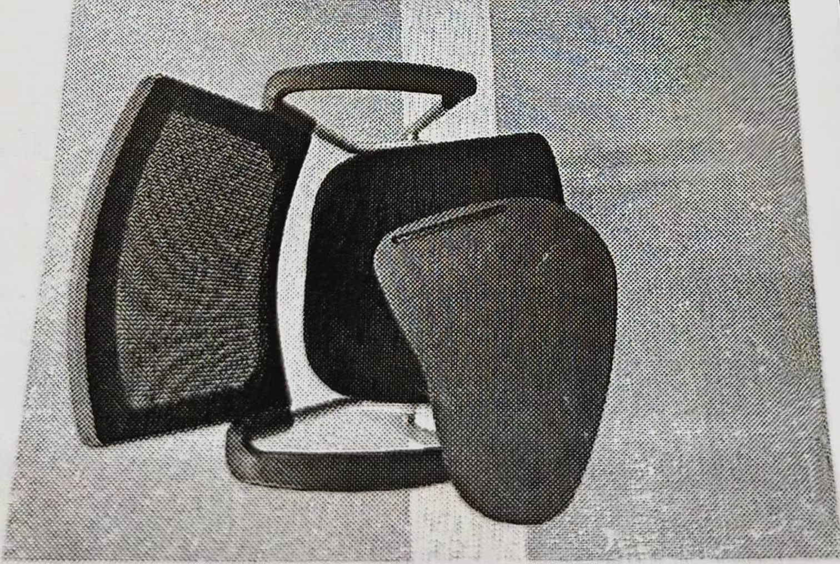
17 | 单人床 | 1.2*2.0m（含床垫） | 19 | 张 | 700 | 13300 | 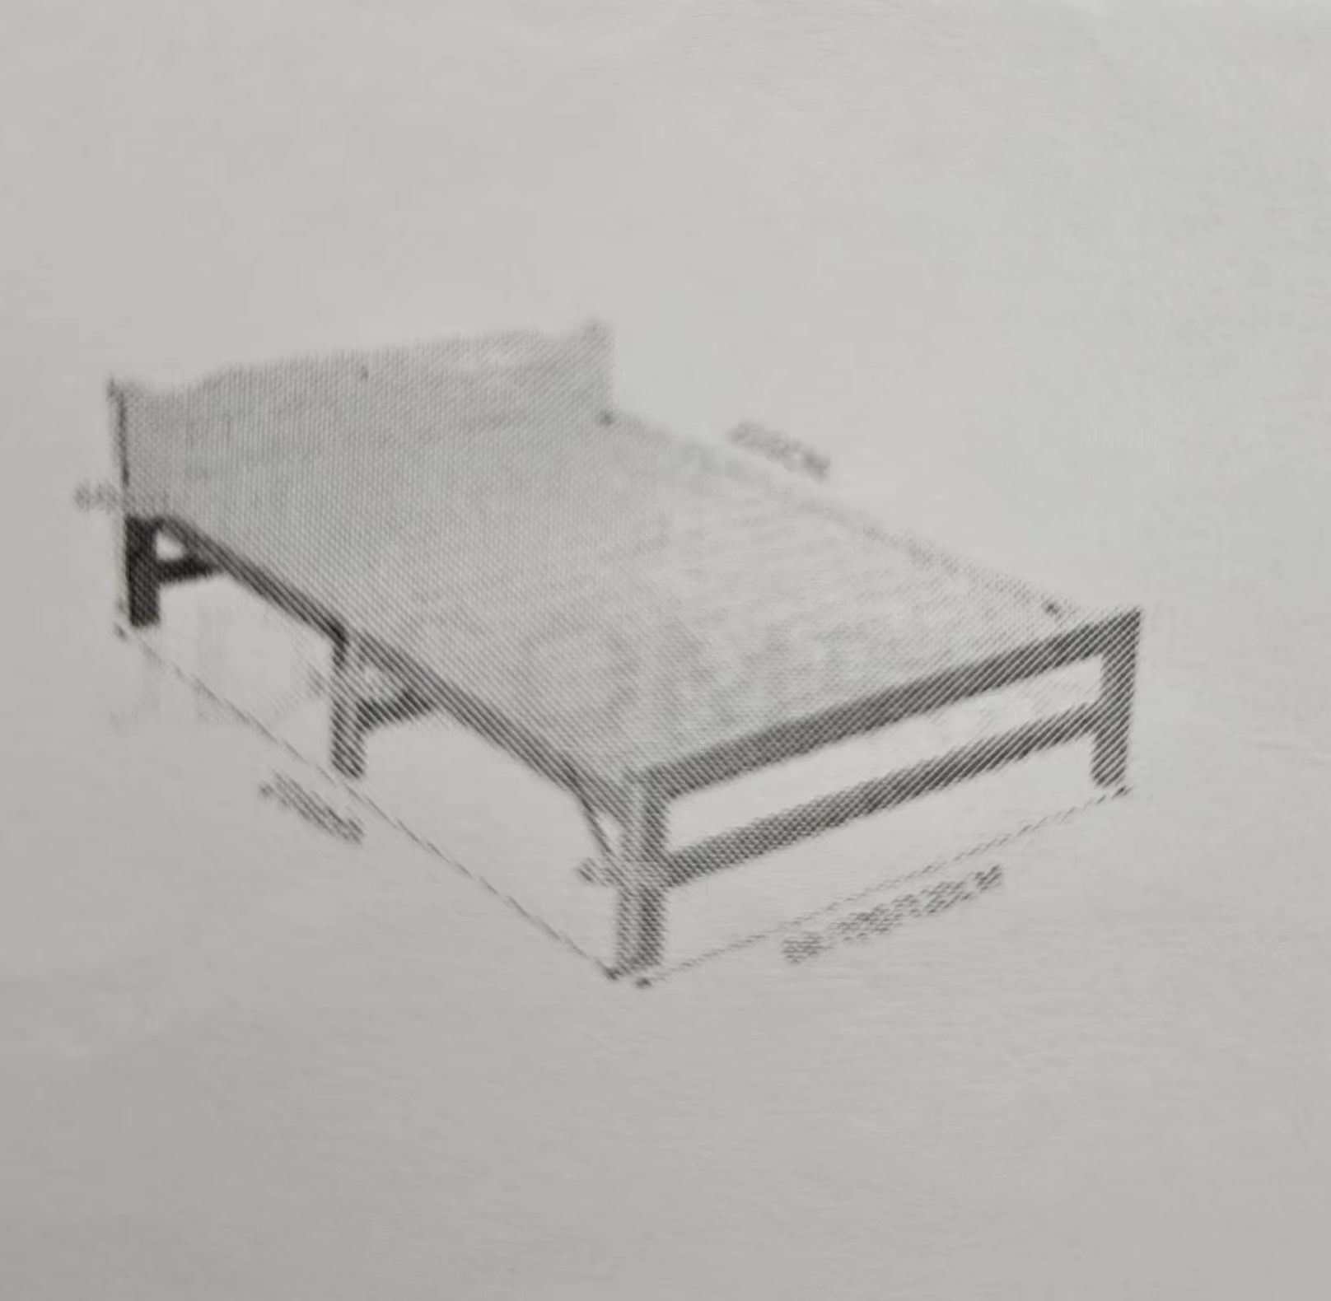
18 | 圆桌 | D=1.5m | 2 | 张 | 800 | 1600 | 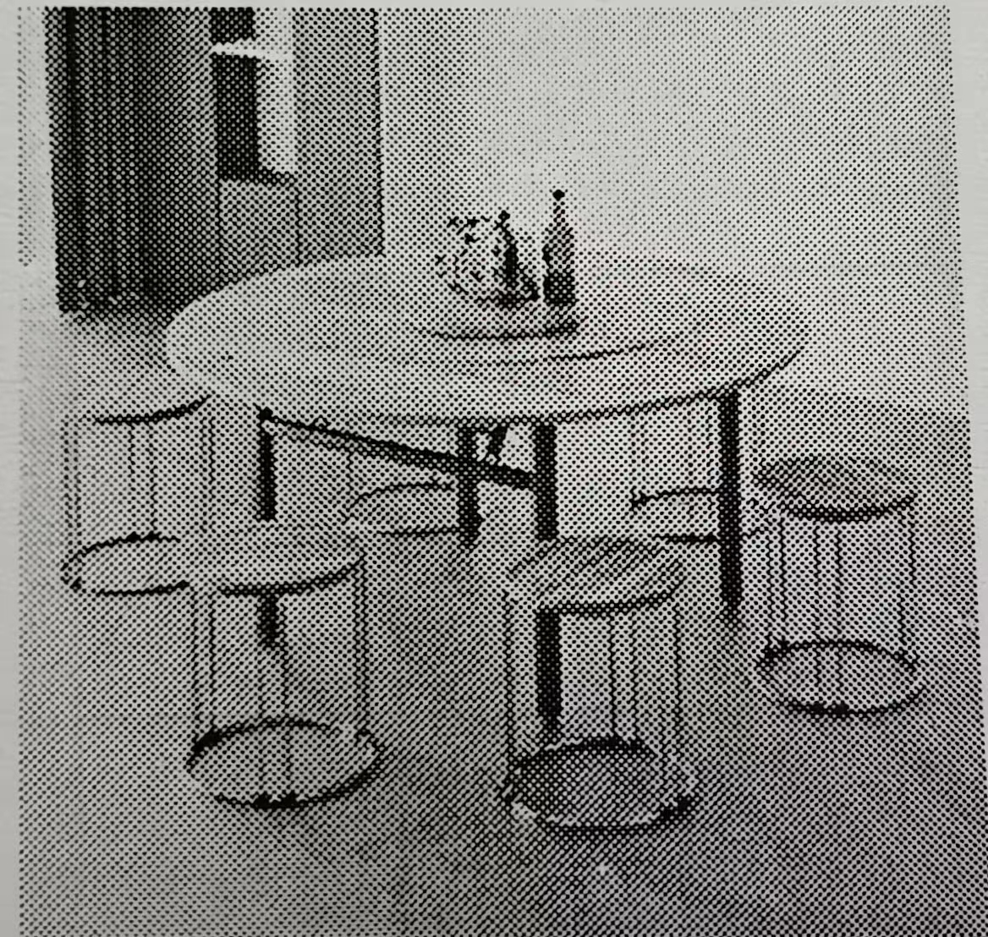
合计 | 83315元
注：以上报价已包含材料费、安装费、运费、装卸费、辅材费、保险费、人工费以及自身的材料耗损等费用。不含税费，税费根据报价人提供发票的票面税率据实结算。
（二）合同履行期限：10个日历天。
（三）付款方式：
1.本项目工程款采用现金转账或银行承兑汇票方式支付。
2.结算款：所有货物供货完成经验收合格（验收合格是指本合同涉及货物）后，甲方于次月支付至含税总金额的97%，剩余3%作为质保金，质保期为一年，待质保期满后据实无息退还，质量保证金缺陷责任期的起算点为本合同内容验收合格之日。
3.在甲方支付货款前，乙方需按要求足额开具合法有效的增值税专用发票，甲方按乙方所开发票票面价税合计进行支付。
4.所有材料收货及验收至少需要甲方2人及以上签字后方能作为结算及付款依据。
（四）验收标准：按照国家和行业相关质量标准和规范要求，以及招标文件的规定及合同条款内容进行验收。
（五）履约保证金
1.成交供应商应在采购合同签订前向采购人缴纳合同(□含税 ☑不含税）金额 5 %的履约保证金。
2.履约担保形式：现金或保函或保险合同。
①以现金或者支票形式全额提交。采用该形式的履约担保必须通过成交供应商的基本账户（基本账户/账户）以银行转账方式提交。
②以保函或保险合同形式全额履约担保提交。采用该形式的履约担保必须提供银行保函或专业担保公司保函或保险合同原件(保函中必须有表明开立银行/公司无条件地、不可撤销地保证，见索即付，保函的格式和内容必须通过采购人的认可，在收到付款要求后立即支付索赔金额，无须采购人提供任何证据或经任何索赔程序）。
3.履约保证金的退还：乙方在完成合同约定内容后，如无任何违约行为，甲方一次性无息退还全部履约保证金，以保函形式缴纳的到期自动失效。。
（六）采购合同签订
成交供应商应在收到成交通知书后5个工作日内，向采购人缴纳履约保证金并凭成交通知书与采购人签订采购合同。
三、供应商参加本次询价活动应具备的条件
（一）一般要求：
1.具有独立承担民事责任能力的法人资格；
2.不存在以下限制投标情形：
（1）在最近三年内供应商或其法定代表人、拟委任的项目经理有行贿犯罪行为的；
（2）根据国家或四川省有关部门制定的联合惩戒措施规范性文件（联合惩戒措施包括限制参与工程招投标或限制参与政府采购活动），被列为联合惩戒对象的；
（3）被纳入法院、工商行政管理部门、税务部门、银行认定的失信名单且在有效期内的；
（4）供应商被相关行政主管部门要求责令停业或吊销许可证或者执照的；
注：属于以上限制投标情形之一情形的供应商，不得参与本项目投标，否则视为无效响应，作废标处理。
四、询价文件获取时间及方式：
（一）获取询价文件的时间：2024年7月5日9:00时至 2024年7月9日17:00时(北京时间)。
（二）询价文件获取方式： 通过电子邮件的方式 。
注：参与询价资格不能转让，未按照本项规定的方式、时限获取询价文件的，其报价文件将被拒绝。
五、提交报价文件截止时间和询价时间：2024年7月10日9:30时(北京时间)。
六、提交报价文件方式和地点：
1.提交报价文件方式：现场递交/邮寄报价文件的方式
2.提交报价文件的地点： 广安发展建设集团有限公司二楼开标室（广安市广安区宏志大道773号）。询价文件必须在递交截止时间前送达递交地点，逾期送达或没有密封的报价文件不予接收。
3.报价文件的组成
（1）营业执照、税务登记证和组织机构代码证或三证（多证）合一的营业执照（正本或副本复印件）；
（2）资质证书（如要求）；
（3）法定代表人身份证复印件或授权委托书、法定代表人及授权委托人身份复印件；
（4）报价表；
（5）其他：。
以上资料均需加盖供应商备案公章，（1）（2）（3）（5）项为资格审查项。
七、活动流程及成交规则
（一）采购人组建询价小组对供应商的报价文件进行拆封、唱价。
（二）询价小组对供应商提交的报价文件进行资格性审查，资格性审查不合格的报价文件做无效处理。
（三）询价小组汇总资格性审查合格供应商的报价并排名，报价最低的为第一成交候选供应商，次之为第二成交候选供应商，以此类推。询价小组根据报价排名最多可推荐三名成交候选供应商，供应商报价相同的，由采购人现场采取随机抽取的方式对中标候选顺序进行排序。
（四）若第一成交候选供应商未按要求与采购人签订合同或存在其他丧失中选资格的情况时，采购人重新招标。
（五）成交供应商须在成交结果公示结束后3个工作日内领取成交通知书。在领取成交通知书后 5个工作日内，凭成交通知书与采购人签订合同。若成交供应商未在领取成交通知书后5个工作日内与采购人签订合同，其所缴纳的询价保证金不予退还。
八、询价失败
本次询价活动，出现下列情形之一的，询价失败：
（1）符合专业条件的供应商或者对询价文件作实质响应的供应商不足三家的；
（2）出现影响采购公正的违法、违规行为的；
（3）供应商的报价均超过了报价上限，采购人不能支付的；
（4）因重大变故，采购任务取消的。
九、其他事项
（一）本项目不允许转包和分包，采购有效期为询价时间结束后60天。
（二）意向供应商应认真考虑本项目实施过程中的一切价格风险因素，包括政策性调整、技术性调整、人工等物价上涨，任何因价格波动因素而要求采购人进行索赔以及增加费用或供货期延长将不被准许（询价文件或合同另行约定的除外）。
（三）在参与本项目过程中若发现意向供应商围标、串标、挂靠嫌疑，采购人有权暂停或取消本次采购，同时报送相关纪检部门，严格按照法律程序处理，采购人有权采取其他方式进行采购。
（四）在合同执行过程中经采购人查实成交供应商有围标、串标、挂靠行为的，采购人将单方面终止合同，造成的相关损失由成交供应商承担。
（五）本次采购活动由采购人监督人员进行监督。
（六）本公告仅适用于本采购项目，其中未明确事项可根据法律法规、采购人相关内控制度、采购合同及行业相关规范执行，解释权归采购人所有。
十、公告发布的媒介：
本次采购在全国公共资源交易平台（四川·广安）（https：//gasggzt.cn/）、四川建设网（www.sccin.com.cn/）、广安发展建设集团有限公司（gafzjt.com）以公告形式发布。
十一、联系方式：
采 购 人：广安发展工程建设有限公司
联 系 人：程先生

邮箱：3480909499@qq.com
联系电话：19961268860
采购人异议受理人：谭先生
异议受理人电话：18090508181

2024年7月5 日

